安徽中澳科技职业学院2020年高职扩招考试
线上考试系统使用手册（手机端）

- 安装登录
- 安装
安徽中澳科技职业学院线上考试系统支持Android和IOS两大移动操作系统，可通过以下两种方式下载安装。
①应用市场搜索“学习通”，查找到图标为的App，下载并安装。
②扫描下面的二维码，跳转到对应链接下载App并安装（如用微信扫描二维码请选择在浏览器打开）
注意：Android系统用户通过以上两种方式下载安装时若提示“未知应用来源”，请确认继续安装；IOS系统用户安装时需要动态验证，按照系统提示进行操作即可。（注意：请确保学习通APP版本为4.7）

2.登录学习通（这一步特别注意：千万不要点击“新用户注册”或“手机验证码登录”，直接点击最下方“其他登录方式”。已使用手机号登录并绑定学号的同学无需担心，校考试系统后台统一解除绑定，按照本指南提示登录方式操作即可。若因此步骤操作有误导致无法收到考试通知，后果自负）
（1）选择“其他登录方式”，依次输入“安徽中澳科技职业学院”、“身份证后8位”、“身份证后8位”，点击登录。（备注：若身份证末位为X，以数字0代替，如1234567X替换后为12345670）

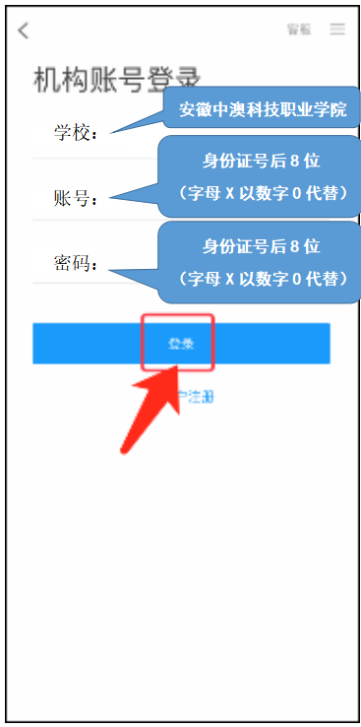
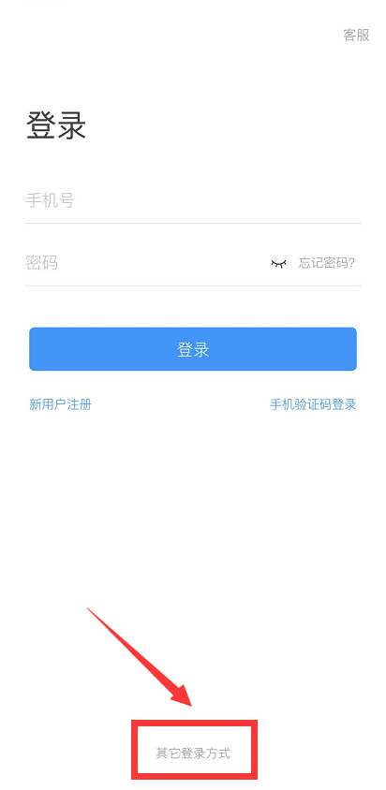

（2）完善信息处，请务必点击“跳过” ！
（特别提醒：请不要输入手机号获取验证码，若因此步骤操作有误导致无法收到考试通知，后果自负）

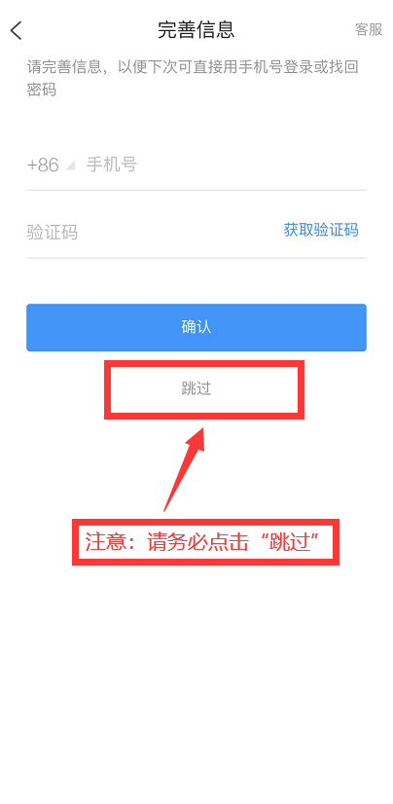

- 考试
- 点击最下方“消息”，消息栏中选择“收件箱”；查找相关“考试通知”，点击进入；
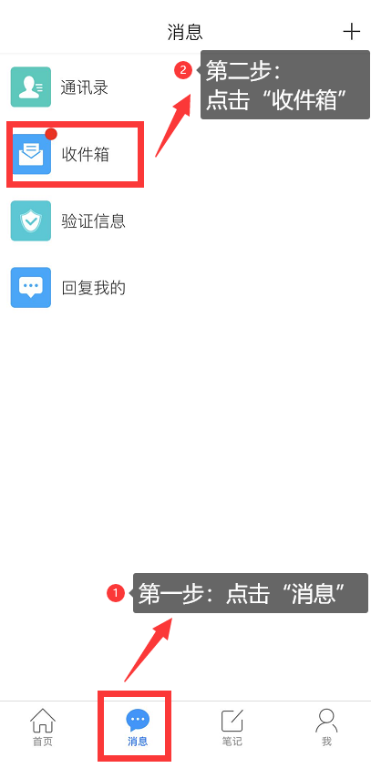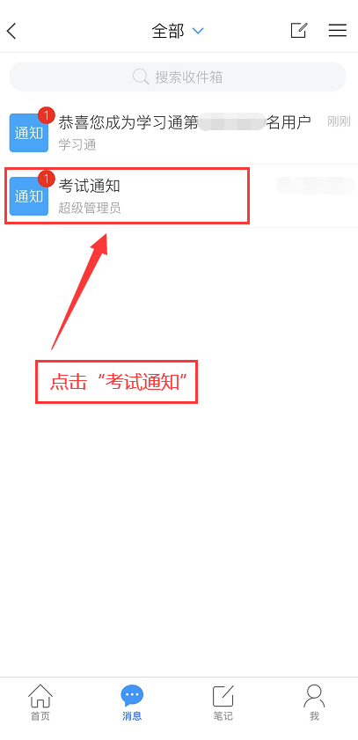

- 点击考试按钮，阅读并同意考生承诺后进行打钩，点击“开始考试”；
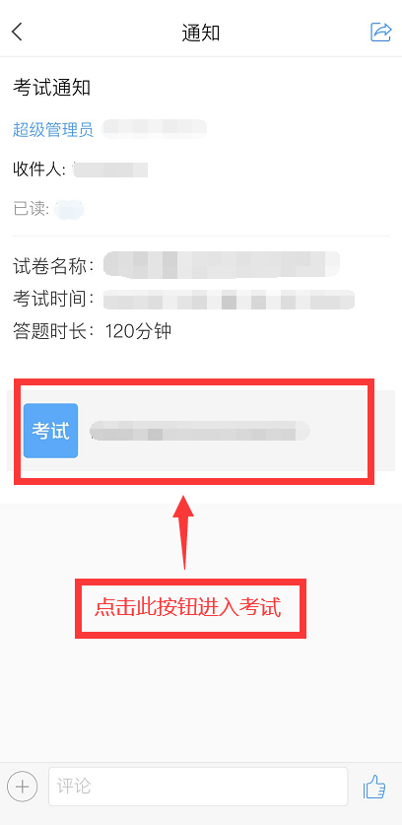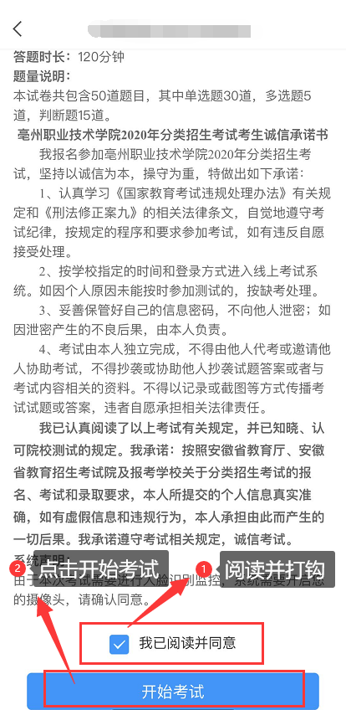

3.进行人脸识别，并根据系统口令完成“眨眼”等人像采集识别动作，识别成功后点击“‘确认”；（注意：请保证识别时光线充足）
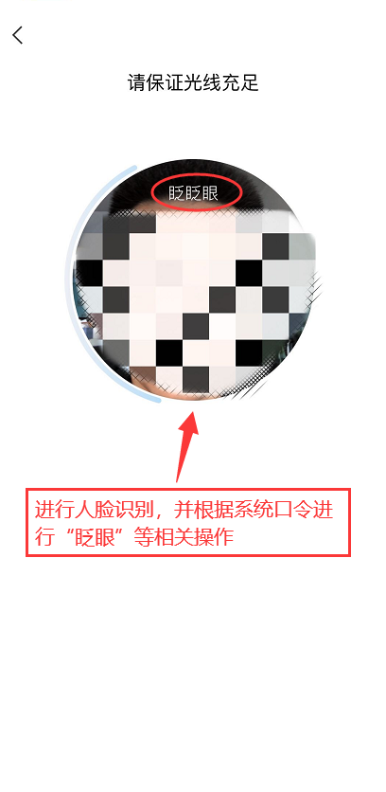

- 开始答题并交卷：每题选择正确答案点击该选项即可，点击右下角“下一题”继续作答；直到最后一题时系统会提示“已经是最后一题了”，可点击“复查交卷”进行答题情况核查。

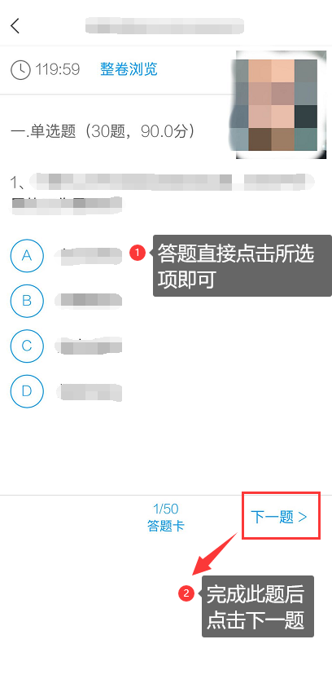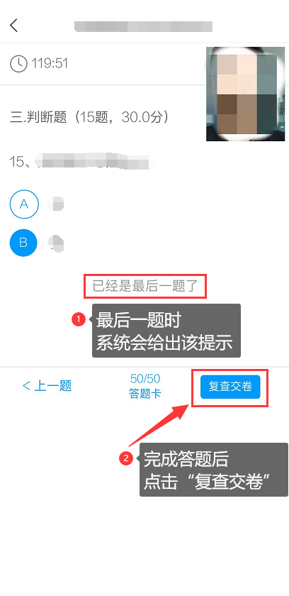

- 核查作答情况时，可修改选择答案；确认无误后，点击最上方的“交卷”按钮，并确认提交。（若存在未作答题目，系统会提示，请注意核查！）
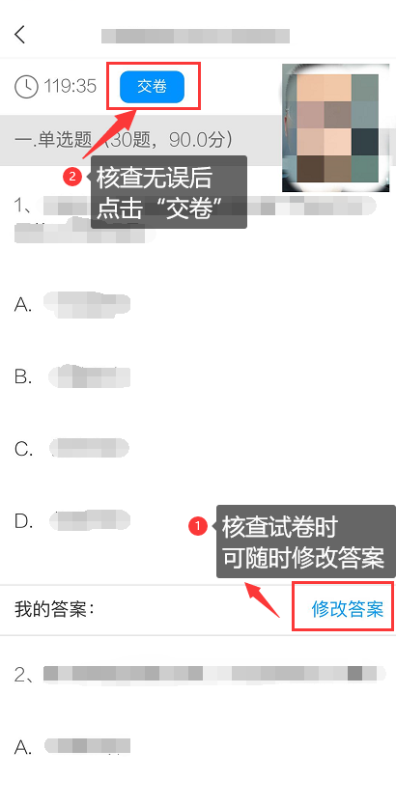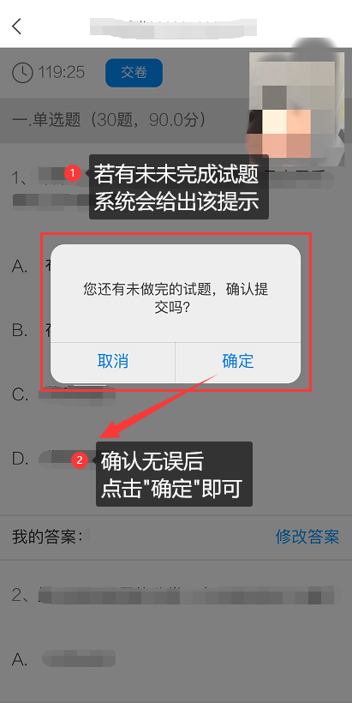

- 成功交卷后，系统会提示“交卷成功”。

